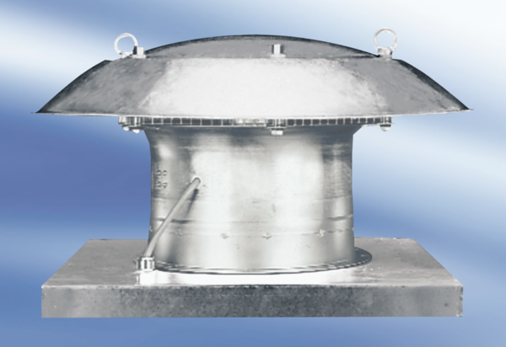Axiální střešní ventilátor DZD25-2AObsah dodávky: 1 kusSortiment:
Typové číslo: 0087.0413Výrobce: MAICO

